1. Основные сведения
Название проекта | «КиноОтзыв»
Состав группы | Колесникова Виолетта Алексеевна,  Синицына Диана Витальевна,  Стрелковская Ксения Александровна  Пиб-241
Ссылка на репозиторий | https://github.com/Meduzika/proectGit
2. Концепция проекта
3.1. Проблема и решение
Сегодня пользователи часто сталкиваются с трудностями при выборе фильма: слишком много контента, а рейтинги на крупных платформах могут быть непрозрачными или недостоверными. Существует потребность в простом, независимом сервисе, где обычные зрители могут делиться честными отзывами, ставить оценки и находить рекомендации от людей со схожими вкусами.
Наш проект «КиноОтзыв» решает эту проблему, предоставляя платформу для публикации и чтения рецензий на фильмы, с возможностью фильтрации, рейтингования и модерации контента. Это помогает пользователям принимать обоснованные решения о просмотре, а также развивать культуру кинокритики среди студентов и любителей кино.
3.2. Целевая аудитория
- Пользователь (зритель) — может просматривать фильмы, читать отзывы, оставлять свои рецензии и оценки.
- Администратор — управляет каталогом фильмов, модерирует отзывы, удаляет спам или нарушающий контент, формирует отчёты.
3.3. Основное назначение
- Просмотр каталога фильмов с детальной информацией (название, год, жанр, режиссёр).
- Возможность оставлять текстовые отзывы с оценкой от 1 до 10.
- Просмотр всех отзывов по фильму, с сортировкой по дате или рейтингу.
- Модерация контента администратором.
- Формирование отчётов (например: «ТОП-10 фильмов по среднему рейтингу»).
4. Функциональные требования
4.1. Основные сущности системы
- Пользователь — id, логин, email, хеш пароля, роль (`user` / `admin`).
- Фильм — id, название, год выпуска, режиссёр, краткое описание, жанр.
- Отзыв — id, текст, оценка (1–10), дата публикации, id_пользователя, id_фильма.
- Актеры — id, имя, дата рождения.
- Актер фильма – id, id_фильма, роль
Связи:
- Пользователь → Отзывы (один ко многим)
- Фильм → Отзывы (один ко многим)
- Жанр → Фильмы (один ко многим)
- Актеры --> Актеры фильма (один ко многим)
- Актеры фильма --> Фильм (один ко многим)
Сущность "Пользователь" содержит данные для авторизации и поддерживает две роли.
4.1. Планируемая функциональность
Важно: функции необходимо описывать в разрезе модулей (MVP -> Расширенный продукт -> Интеграция). Каждый следующий модуль предполагает включение функций предыдущего. В каждом модуле функции должны описываться в разрезе ролей пользователей. При этом можно включить «роли», не являющиеся непосредственно пользователями приложения (тех. специалист, система)

Пример структуры функциональных требований:
4.1.2.1 Модуль Расширенного продукта (КТ 2):
Для Администратора:
- Добавление/редактирование/удаление для сущностей «Фильм», «Актер».
- Просмотр всех отзывов.
Для Пользователя:
- Просмотр списка фильмов с основной информацией (название, год, жанр).
- Просмотр страницы фильма с отзывами.
4.2.2. Модуль Расширенного продукта (КТ 3):
- Для Администратора:
- Удаление отзывов (модерация).
- Формирование отчётов:
- - ТОП-10 фильмов по среднему рейтингу;
- - Количество отзывов по жанрам;
- - Самые активные пользователи.
- - Выгрузка отчётов в Excel и Word.
- Для Пользователя:
- Регистрация и вход в систему.
- Оставление отзыва с оценкой.
- Просмотр своих отзывов в личном кабинете.
4.2.3. Модуль Интеграции и развёртывания (КТ 4)

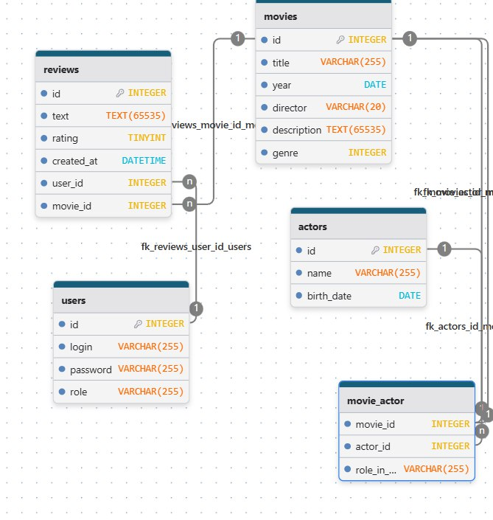
5. Нефункциональные требования
5.1 .Технологические требования
Серверная часть (Backend):
- Язык программирования: Python
Клиентская часть (Frontend):
Инструменты разработки и контроля версий:
- Система контроля версий: Git
- Хостинг репозитория: GitHub
- Средства для код-ревью и управления проектом: GitHub Issues / Projects
5.2. Требования к безопасности
5.3. Требования к качеству

